第四部分 电磁感应
专题4.1 楞次定律（基础篇）
一．选择题
1．（2019湖南娄底二模）如图所示，在一固定水平放置的闭合导体圆环正上方，有一条形磁铁从静止开始下落，下落过程中始终保持竖直方向，起始高度为h，最后落在水平地面上。若不计空气阻力，重力加速度取g，下列说法中正确的是（ ）
A．磁铁下落的整个过程中，圆环中的感应电流方向始终为顺时针方向(俯视圆环)
B．磁铁落地时的速率一定等于
C．磁铁在整个下落过程中，它的机械能不变
D．磁铁在整个下落过程中，圆环受到它的作用力总是竖直向下的
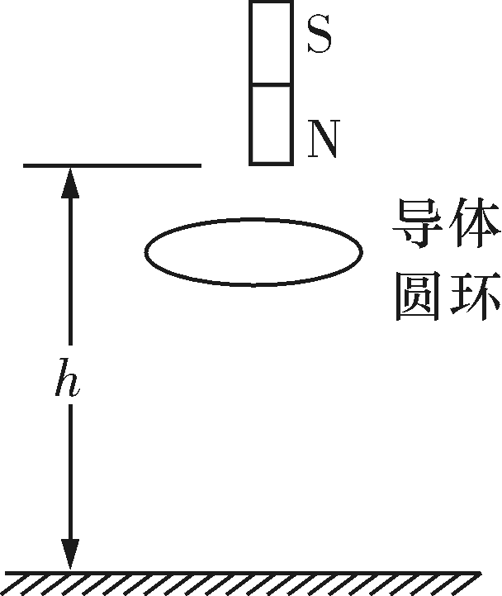
2.（2019·山东省潍坊市教科院高三高考模拟）如图甲所示，绝缘的水平桌面上放置一金属圆环，在圆环的正上方放置一个螺线管，在螺线管中通入如图乙所示的电流，电流从螺线管a端流入为正。以下说法正确的是（ ）
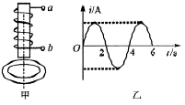
A．0~1 s内圆环面积有扩张的趋势
B．1 s末圆环对桌面的压力小于圆环的重力
C．1~2 s内和2~3 s内圆环中的感应电流方向相反
D．从上往下看，0~2 s内圆环中的感应电流先沿顺时针方向、后沿逆时针方向
3. (多选)(2018·全国卷Ⅰ·19)如图，两个线圈绕在同一根铁芯上，其中一线圈通过开关与电源连接，另一线圈与远处沿南北方向水平放置在纸面内的直导线连接成回路.将一小磁针悬挂在直导线正上方，开关未闭合时小磁针处于静止状态.下列说法正确的是( )
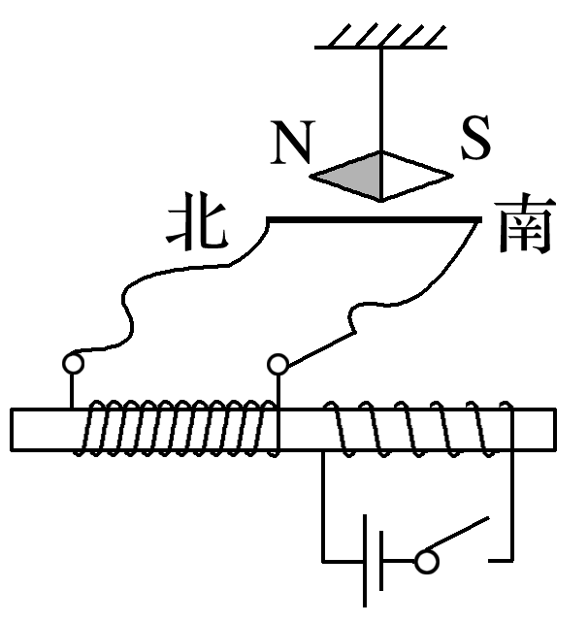
A.开关闭合后的瞬间，小磁针的N极朝垂直纸面向里的方向转动
B.开关闭合并保持一段时间后，小磁针的N极指向垂直纸面向里的方向
C.开关闭合并保持一段时间后，小磁针的N极指向垂直纸面向外的方向
D.开关闭合并保持一段时间再断开后的瞬间，小磁针的N极朝垂直纸面向外的方向转动
4. (2017·全国卷Ⅲ·15)如图，在方向垂直于纸面向里的匀强磁场中有一U形金属导轨，导轨平面与磁场垂直，金属杆PQ置于导轨上并与导轨形成闭合回路PQRS，一圆环形金属线框T位于回路围成的区域内，线框与导轨共面.现让金属杆PQ突然向右运动，在运动开始的瞬间，关于感应电流的方向，下列说法正确的是( )
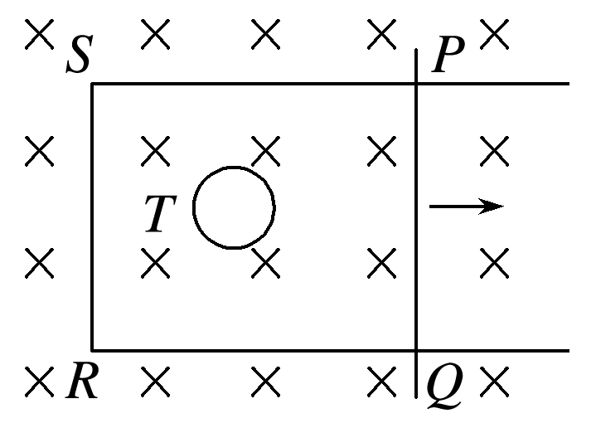
A.PQRS中沿顺时针方向，T中沿逆时针方向 B.PQRS中沿顺时针方向，T中沿顺时针方向
C.PQRS中沿逆时针方向，T中沿逆时针方向 D.PQRS中沿逆时针方向，T中沿顺时针方向
5. (2018·广东省揭阳市学业水平考试)如图所示，一圆形金属环与两固定的平行长直导线在同一竖直平面内，环心与两导线距离相等，环的直径小于两导线间距离，两导线中通有图示方向相同的恒定电流I.则当环( )
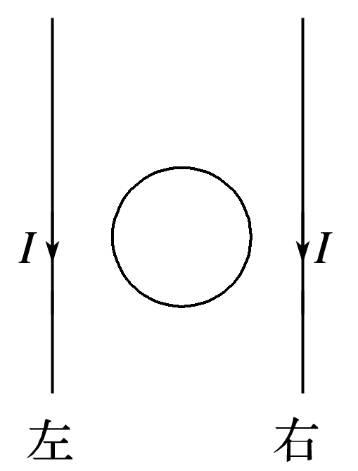
A.向上运动时，环中产生顺时针方向的感应电流
B.向下运动时，环中产生顺时针方向的感应电流
C.向左侧靠近导线时，环中产生逆时针方向的感应电流
D.向右侧靠近导线时，环中产生逆时针方向的感应电流
6.(2018·湖北省武汉名校联考)如图甲所示，长直导线与闭合金属线框位于同一平面内，长直导线中的电流i随时间t的变化关系如图乙所示.在0～时间内，直导线中电流向上，则在～T时间内，线框中感应电流的方向与所受安培力的合力方向分别是( )
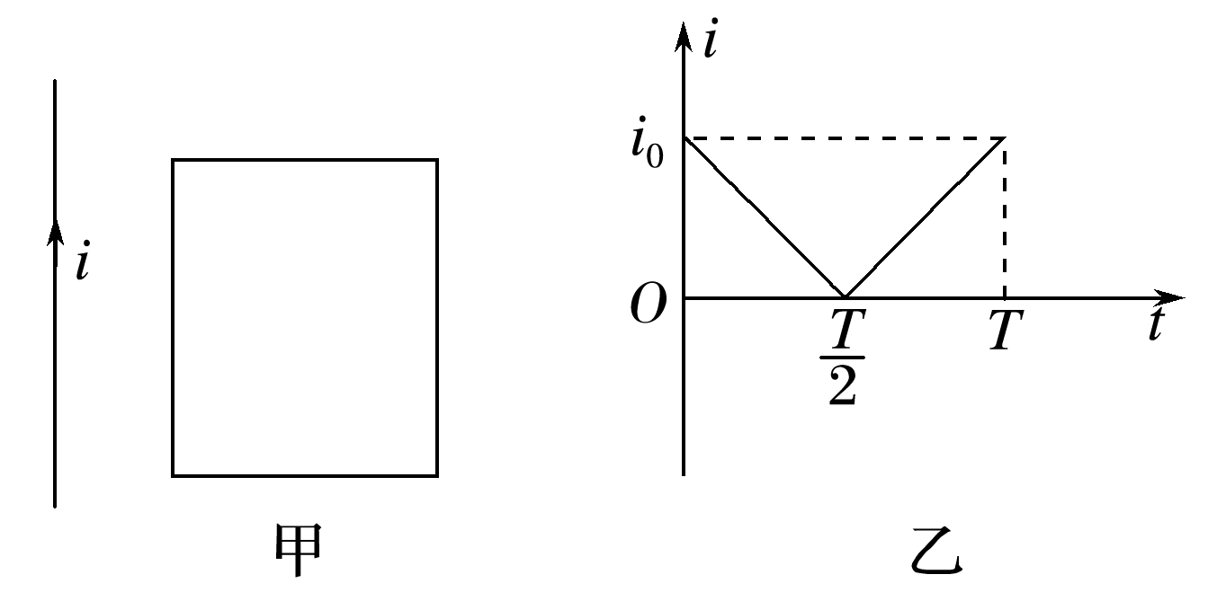
A.顺时针，向左 B.逆时针，向右 C.顺时针，向右 D.逆时针，向左
7.(多选)(2018·陕西省宝鸡市一模)如图所示，两个条形磁铁的N极和S极相向水平放置，一竖直放置的矩形线框从两个磁铁之间正上方由静止落下，并从两磁铁中间穿过.下列关于线框受到的安培力及从右向左看感应电流的方向说法正确的是( )
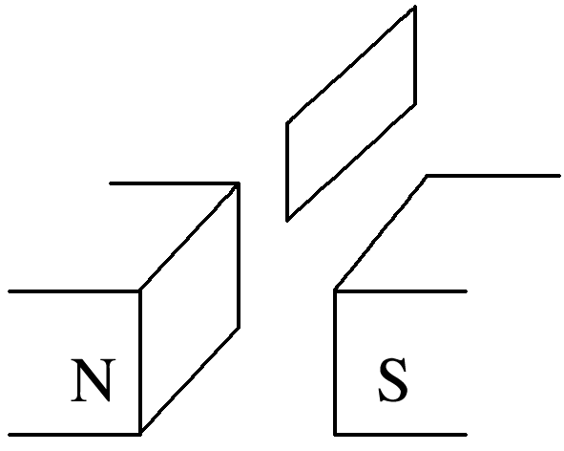
A.感应电流方向先沿逆时针方向，后沿顺时针方向
B.感应电流方向先沿顺时针方向，后沿逆时针方向
C.安培力方向一直竖直向上
D.安培力方向先竖直向上，后竖直向下
8. 如图所示，光滑平行导轨M、N固定在同一水平面上，两根导体棒P、Q平行放置在导轨上，形成一个闭合回路，当一条形磁铁从高处下落接近回路时( )
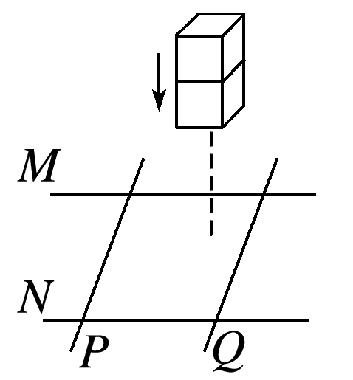
A.P、Q将互相靠拢 B.P、Q将互相远离 C.磁铁的加速度仍为g D.磁铁的加速度大于g
9.(2019·湖北省宜昌市质检)如图所示，一个N极朝下的条形磁铁竖直下落，恰能穿过水平放置的固定矩形导线框，则( )
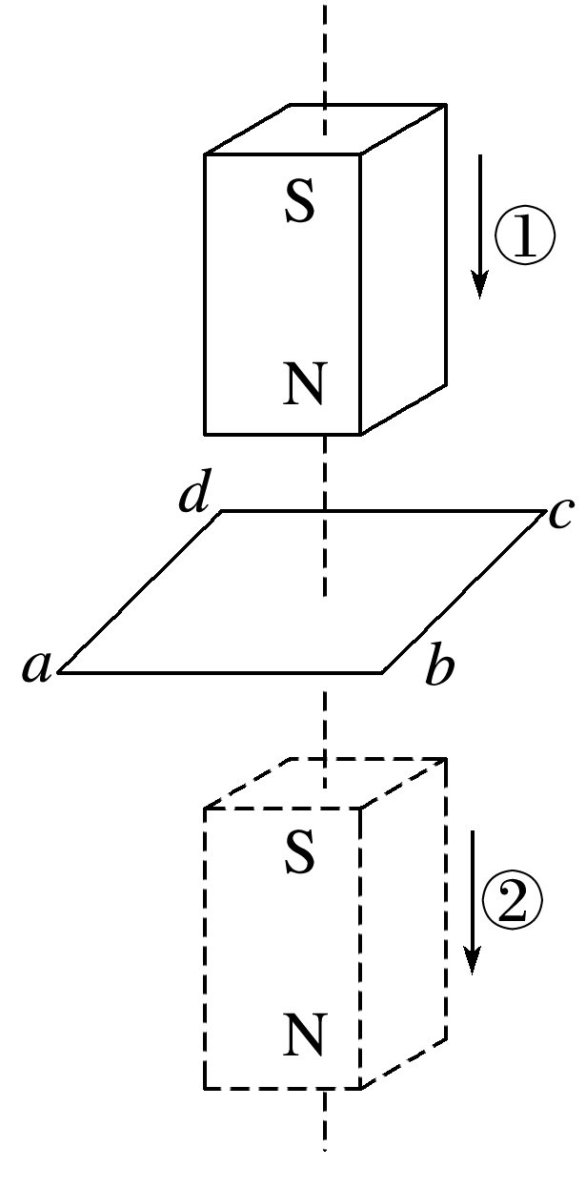
A.磁铁经过位置①时，线框中感应电流沿abcd方向；经过位置②时，线框中感应电流沿adcb方向
B.磁铁经过位置①时，线框中感应电流沿adcb方向；经过位置②时，线圈中感应电流沿abcd方向
C.磁铁经过位置①和②时，线框中的感应电流都沿abcd方向
D.磁铁经过位置①和②时，线框中感应电流都沿adcb方向
10.(多选)如图所示，水平放置的两条光滑轨道上有可自由移动的金属棒PQ、MN，MN的左边有一如图所示的闭合电路，当PQ在一外力的作用下运动时，MN向右运动，则PQ所做的运动可能是( )
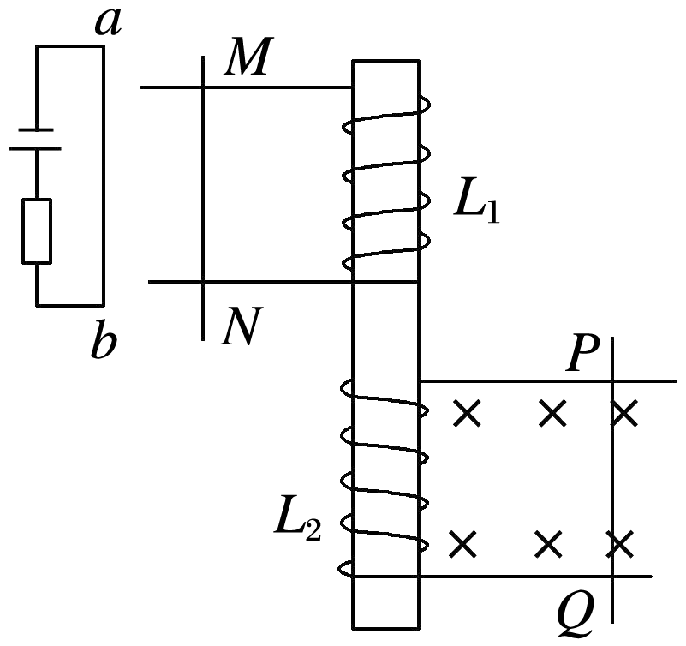
A.向右加速运动 B.向左加速运动 C.向右减速运动 D.向左减速运动
11.(多选)如图所示，金属导轨上的导体棒ab在匀强磁场中沿导轨做下列哪种运动时，铜制线圈c中将有感应电流产生且被螺线管吸引( )
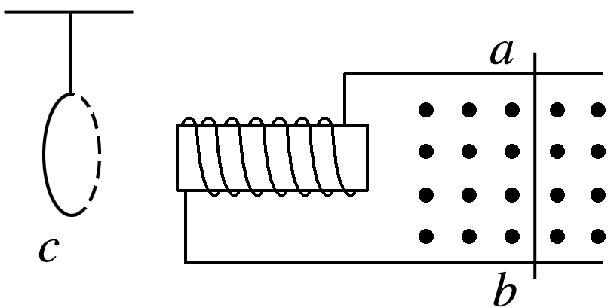
A.向右做匀速运动 B.向左做减速运动 C.向右做减速运动 D.向右做加速运动
12.美国《大众科学》月刊网站报道，美国明尼苏达大学的研究人员发现．一种具有独特属性的新型合金能够将热能直接转化为电能．具体而言，只要略微提高温度，这种合金就会变成强磁性合金，从而使环绕它的线圈中产生电流，其简化模型如图所示．A为圆柱形合金材料，B为线圈，套在圆柱形合金材料上，线圈的半径大于合金材料的半径．现对A进行加热，则( )
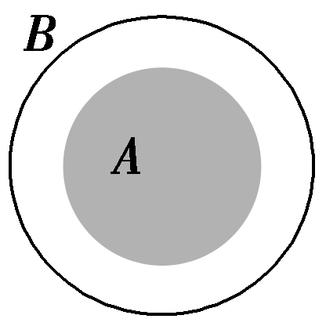
A．B中将产生逆时针方向的电流 B．B中将产生顺时针方向的电流
C．B线圈有收缩的趋势 D．B线圈有扩张的趋势
13.(2018·浙江嘉兴一中测试)如图所示为安检门原理图，左边门框中有一通电线圈，右边门框中有一接收线圈．工作过程中某段时间通电线圈中存在顺时针方向均匀增大的电流，则( )
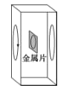
A．无金属片通过时，接收线圈中的感应电流方向为顺时针
B．无金属片通过时，接收线圈中的感应电流增大
C．有金属片通过时，接收线圈中的感应电流方向为顺时针
D．有金属片通过时，接收线圈中的感应电流大小发生变化
13.如图所示，两个同心圆形线圈a、b在同一平面内，其半径大小关系为r_{a}>r_{b}，条形磁铁穿过圆心并与圆面垂直，则穿过两线圈的磁通量Φ_{a}、Φ_{b}间的大小关系为( )
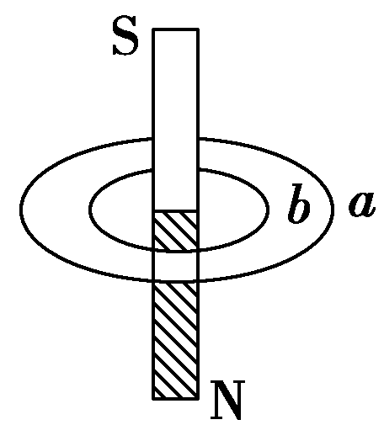
A．Φ_{a}>Φ_{b} B．Φ_{a}＝Φ_{b} C．Φ_{a}<Φ_{b} D．条件不足，无法判断
14.(2018·南京模拟)如图所示，一个闭合三角形导线框ABC位于竖直平面内，其下方(略靠前)固定一根与导线框平面平行的水平直导线，导线中通以图示方向的恒定电流．释放导线框，它由实线位置下落到虚线位置未发生转动，在此过程中( )
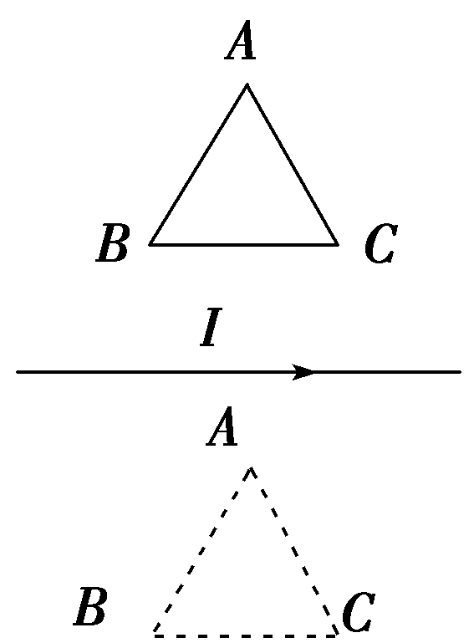
A．导线框中感应电流的方向依次为ACBA→ABCA→ACBA
B．导线框的磁通量为零时，感应电流却不为零
C．导线框所受安培力的合力方向依次为向上→向下→向上
D．导线框所受安培力的合力为零，做自由落体运动
15.如图，粗糙水平桌面上有一质量为m的铜质矩形线圈．当一竖直放置的条形磁铁从线圈中线AB正上方水平快速经过时，若线圈始终不动，则关于线圈受到的支持力F_{N}及在水平方向运动趋势的正确判断是( )
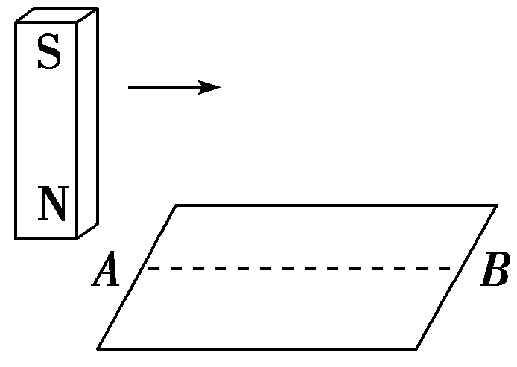
A．F_{N}先小于mg后大于mg，运动趋势向左 B．F_{N}先大于mg后小于mg，运动趋势向左
C．F_{N}先小于mg后大于mg，运动趋势向右 D．F_{N}先大于mg后小于mg，运动趋势向右
16.(2016·海南单科，4)如图8，一圆形金属环与两固定的平行长直导线在同一竖直面内，环的圆心与两导线距离相等，环的直径小于两导线间距。两导线中通有大小相等、方向向下的恒定电流。若( )
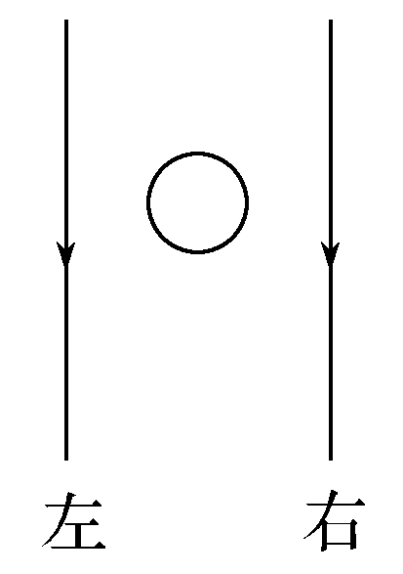
A.金属环向上运动，则环上的感应电流方向为顺时针方向
B.金属环向下运动，则环上的感应电流方向为顺时针方向
C.金属环向左侧直导线靠近，则环上的感应电流方向为逆时针方向
D.金属环向右侧直导线靠近，则环上的感应电流方向为逆时针方向
17.磁铁在线圈中心上方开始运动时，线圈中产生如图中箭头所示方向的感应电流，则磁铁( )
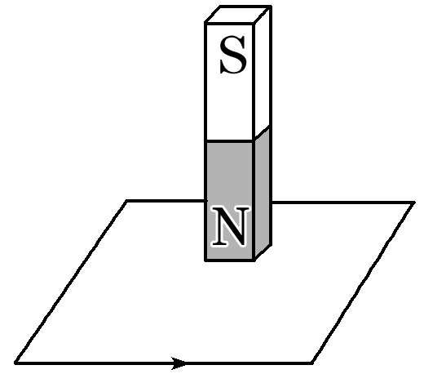
A．向上运动 B.向下运动 C．向左运动 D．向右运动

